Изготовление резервуарной нейронной сети на основе примесных атомов мышьяка в кремнии
Рыженкова Серафима Юрьевна
студент
Московский государственный университет имени М.В.Ломоносова,
физический факультет, Москва, Россия
E-mail: ryzhenkova.s@physics.msu.ru
Последние несколько десятилетий активно развиваются вычисления на основе искусственных нейронных сетей [1].
В 2001 году была предложена новая парадигма в обучении искусственной рекуррентной нейронной сети РНС, где резервуар (множество нейронов со взаимными связями) генерируется случайным образом [2]. Такие нейронные сети можно реализовывать как программным путём на классических компьютерах, так и на основе реальных физических объектов, выступающих в роли нейронов и случайным образом связанных друг с другом. Так, в работе 2015 года описывается система на основе случайного массива наночастиц, окруженных металлическими электродами [3], где искусственно развиваются электрические свойства системы путем оптимизации значений управляющих напряжений с использованием генетического алгоритма для реконфигурируемого выполнения разных вычислительных задач. Обнаруживается, что на этой наноразмерной архитектуре может быть сконфигурирована система выполняющая любую элементарную булеву функцию.
В нашей работе описана технология, позволяющая создать аналогичный резервуар на основе примесных атомов мышьяка в кремнии вместо наночастиц. Такая структура должна быть гораздо стабильнее, так как мышьяк встроен в кристаллическую решетку кремния, а также должна обеспечивать работу при более высоких температурах за счёт более высокой зарядовой энергии примесных атомов. Кроме того, технология позволяет регулировать плотность массива примесных атомов путем травления подложки.
Изготовленные нами структуры представляют собой системы электродов из хрома, ведущих к наноразмерной области диаметром 50 - 200 нм на тонком слое кремния, допированного мышьяком. Структура изолирована от подложки слоем оксида. Концентрация допантов максимальна у поверхности кремниевого слоя и уменьшается в глубине, что позволило с помощью травления кремния добиться нужной плотности примесных атомов. Электрические свойства полученной структуры были измерены при температуре 77 и 300 К.
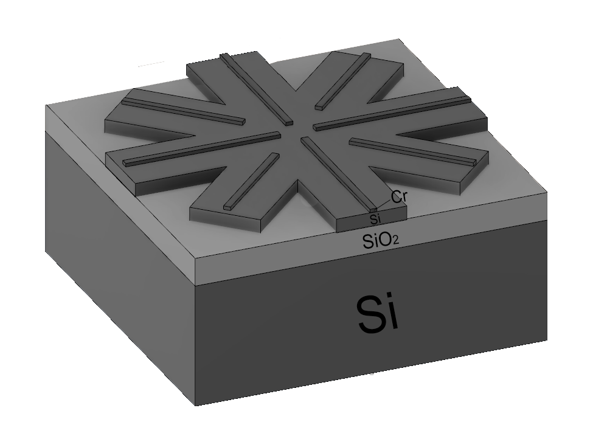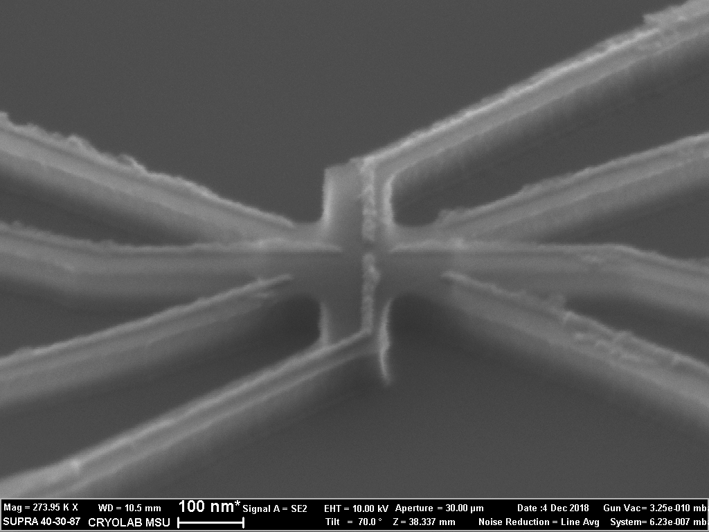
(а) (б)

Рис.1 (а) - 3D-модель изготовленной структуры, (б) - снимок структуры, полученный с помощью сканирующего электронного микроскопа

Литература

- Gallicchio, C., Micheli A., Pedrelli, L. Deep reservoir computing: A critical experimental analysis //Neurocomputing. 2017, 268. p. 87-99.
- Jaeger, H. The “echo state” approach to analysing and training recurrent neural networks-with an erratum note //Bonn, Germany: German National Research Center for Information Technology GMD Technical Report. 2001, №. 34(148) p. 13.
- Bose, S. K. et al. Evolution of a designless nanoparticle network into reconfigurable boolean logic //Nature nanotechnology. 2015, №.12(10) p. 1048.

